5 лет сотрудничества: Кадастровая палата по Москве провела для КП «УГС» серию обучающих семинаров по недвижимости
07.12.2022
С 29 сентября по 27 октября 2022 года Кадастровая палата по Москве провела серию консультационных семинаров для сотрудников КП «УГС».В ходе мероприятий эксперты учреждения рассказали об основных изменениях законодательства в сфере недвижимости. По результатам семинаров сотрудники предприятия расширили свои специальные знания, которые в дальнейшем будут применяться ими при реализации особо значимых проектов столицы.
В ходе встреч участники рассмотрели основные изменения законодательства при проведении государственного кадастрового учета и регистрации прав собственности на новые объекты недвижимости, внесенные Федеральным законом от 30.12.2021 № 476-ФЗ «О внесении изменений в отдельные законодательные акты Российской Федерации».

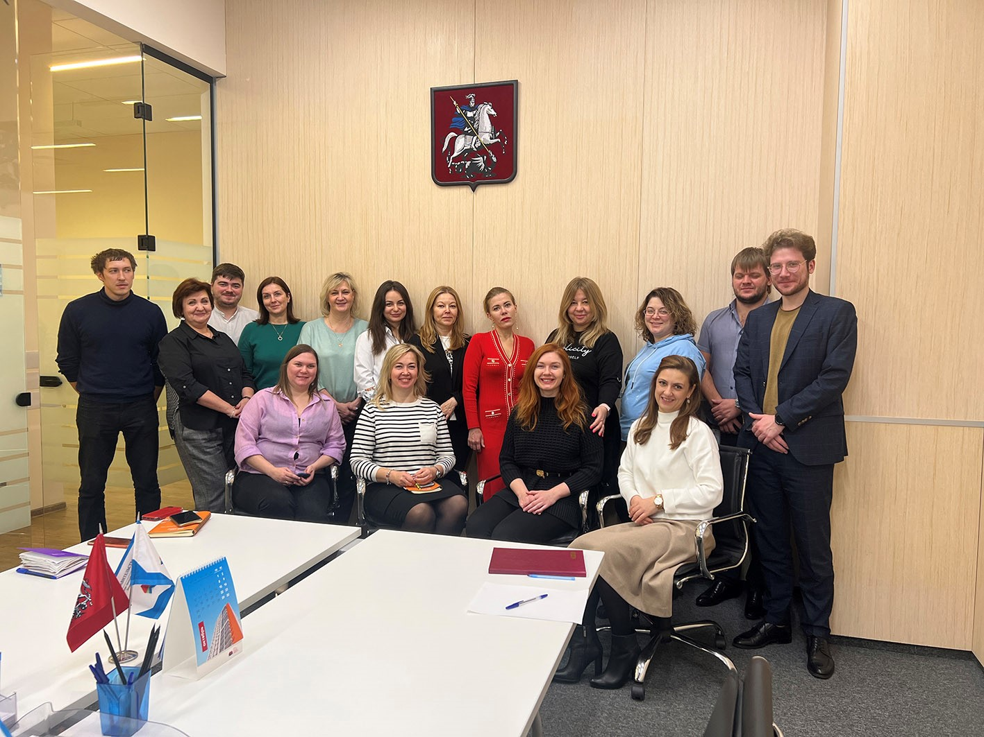

На консультационных семинарах эксперты Кадастровой палаты по Москве подробно разобрали новый порядок оформления сделок с недвижимостью, а также обновленные сроки оказания государственных услуг, в соответствии с Федеральным законом от 30.12.2021 № 449-ФЗ «О внесении изменений в отдельные законодательные акты Российской Федерации».
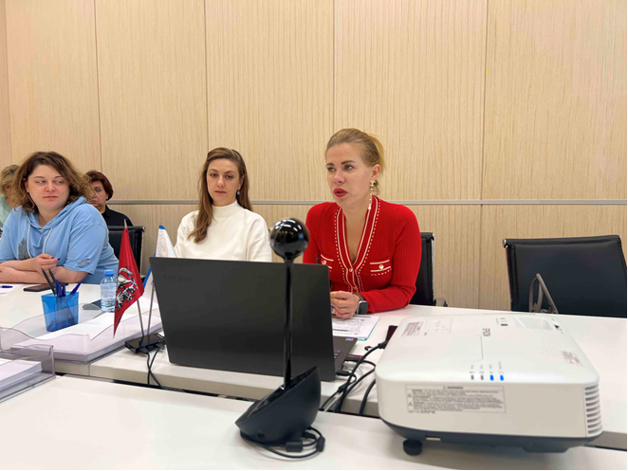

Кроме того, сотрудники учреждения рассказали о новых требованиях и правилах подготовки межевых, технических планов, а также акта обследования и декларации об объекте недвижимости.
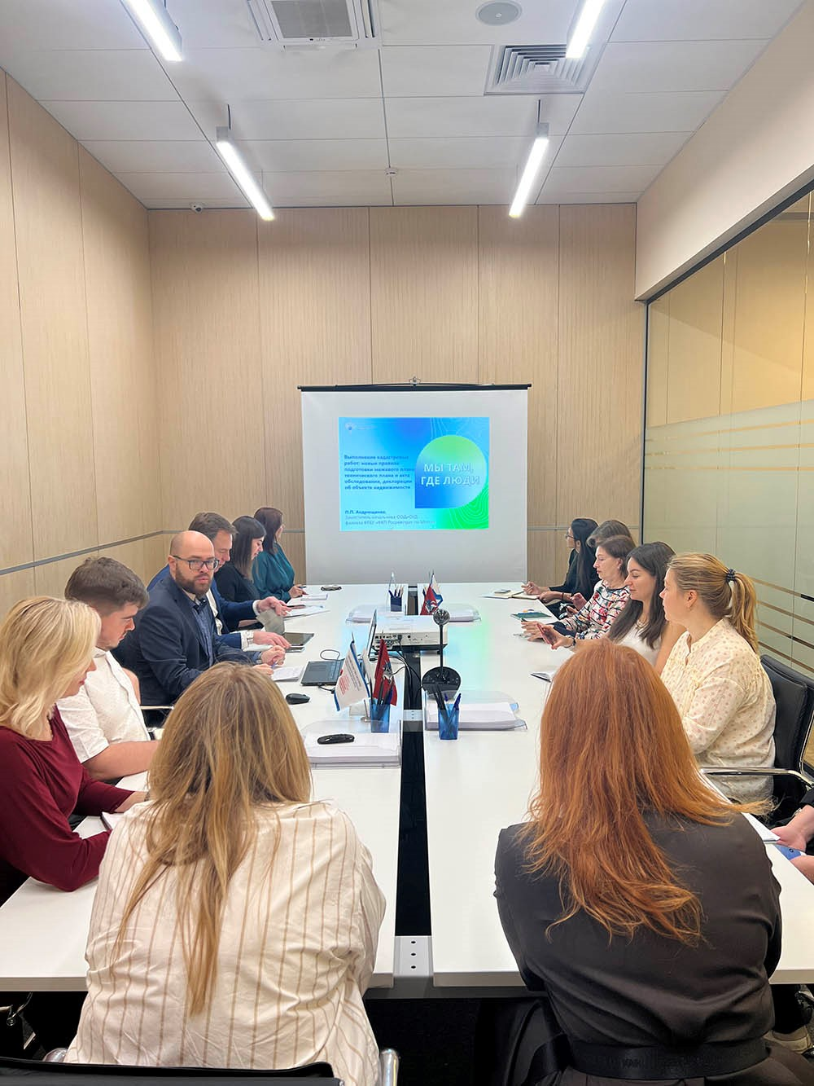

В завершение серии семинаров все участники смогли задать интересующие их вопросы и получить развернутые разъяснения экспертов Кадастровой палаты по Москве. Слушатели отметили высокий уровень организации мероприятий, а также выразили уверенность в необходимости их проведения в дальнейшем.
«В наше время Российское законодательство меняется довольно динамично, исходя из потребностей граждан и положения дел в стране. Новые законы требуют новых разъяснений, что позволяет исключить риски неправильной трактовки. Уже на протяжении 5 лет эксперты Кадастровой палаты по Москве проводят консультационные семинары для сотрудников КП «УГС», рассказывают об основных изменениях в сфере недвижимости, а регулярность проведения обучающих мероприятий свидетельствует об особом интересе и огромной пользе, полученной его участниками», – отметила директор Кадастровой палаты по Москве Елена Спиридонова.

Адрес страницы: http://lublino.mos.ru/directions-of-activities/cadastral-chambers/detail/11275109.html
Управа района Люблино города Москвы

